**PANGA**

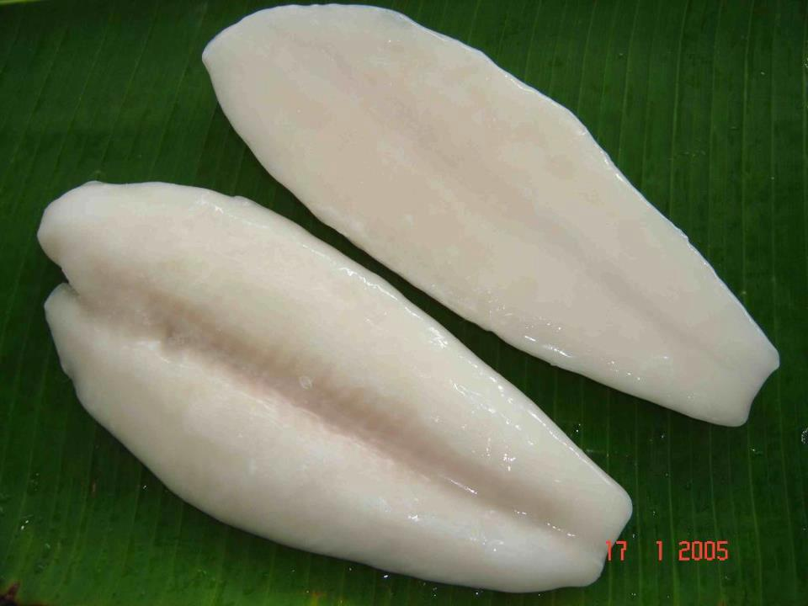

Léelo con atención, esto lo vende Mercadona, yo lo probé una vez y juré no repetir.

Más vale prevenir que envenenar a toda la familia.  
Hay miles de familias que deben llegar a fin de mes como pueden… y hay productos que se “manipulan e inventan” para atraer clientela fácil.  
El Pangasius, es un nuevo pescado asiático que se puede encontrar en varios supermercados (Jumbo, Líder), en forma de filetes y a precio muy barato.  
El panga es un pescado de cultura intensiva/industrial en Vietnam, más exactamente en el delta del río Mekong, y está invadiendo el mercado debido a su precio. "Parece un filete hermoso, gordito y su precio es muy económico".  
Esto es lo que hay que saber sobre el Pangasius: el río Mekong es uno de los ríos con mayor contaminación del planeta. Los Pangasius están infectados con elevados niveles de venenos y bacterias (arsénico de los residuos industriales, tóxicos y peligrosos subproductos, del creciente sector industrial), metales contaminantes, fenoles policlorados (PCB) o DDT y sus (DDTs), clorato, compuestos relacionados (CHLs), hexaclorociloxano, isómeros (HCHs) y hexaclorobenceno (HCB).  
No hay nada natural en los panga. Son alimentados con peces muertos, restos de huesos y con una harina de América del Sur, mandioca y residuos de soja y grano. Obviamente, este tipo de alimentación no saludable no tiene nada que ver con la que tendría en un ambiente natural.  
La diferencia está en que, con este tratamiento, crece cuatro veces más rápido que si se alimentara en la naturaleza en condiciones normales.  
El sistema alimentario descrito es lo más parecido a la alimentación de las vacas locas (vacas que fueron alimentadas con vacas, ¿se acuerdan?). La alimentación de los pangas está completamente fuera de toda reglamentación judicial.  
Además los Pangasius son inyectados con PEE. Algunos científicos descubrieron que al inyectar a las hembras panga con las hormonas femeninas derivados del deshidratado de orina de mujeres embarazadas, la hembra Pangasius produciría sus huevas muy rápidamente y en gran cantidad, lo que no ocurriría en ambiente natural (una Pangasius puede así producir 500.000 huevas de una vez).  
Básicamente éstos son peces tratados con hormonas inyectables (producidas por una empresa farmacéutica china), para acelerar su proceso de crecimiento y reproducción.  
Al comprar Pangasius estamos colaborando con empresas gigantes, especuladoras y sin escrúpulos, que no se preocupan de la salud y el bienestar de los seres humanos.  
Este comercio está siendo aceptado por grandes empresas que venden abiertamente al público, sabiendo que están vendiendo productos contaminados.  
¡Atención!! El panga está en los supermercados y lo venden bajo el engañoso nombre de "BLANQUILLO".  
¡NO LO COMPRE NI LO CONSUMA!! ...